Presseinformation

März 2019

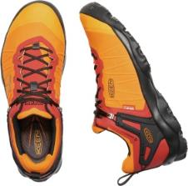
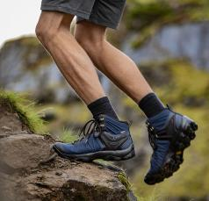

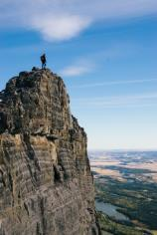
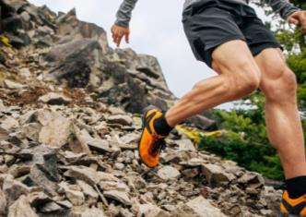
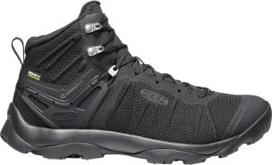

KEEN Footwear Frühjahr/Sommer 2019 > Trailhead/Fast Hiking (Männer)

Freiräume entdecken
KEEN Venture: Mit Hochgeschwindigkeit ins nächste Mikroabenteuer

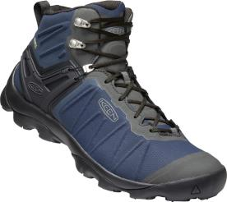
Als agiler Hiker ist der brandneue Venture WP auf temporeiche Performance ausgelegt und für alle Männer gedacht, die die Natur nicht nur erleben, sondern sich voll hineinstürzen wollen! Egal, ob es dabei um einen kurzen Spontantrip oder ein mehrtägiges Mikroabenteuer geht. Dieser leichtgewichtige Funktionsschuh bietet eine Fülle an ausgereiften Features, die ihn für den Einsatz in ganz unterschiedlichen, auch kniffligen Terrains prädestinieren.

Die weite Welt liegt direkt vor der Haustür. Wildnis lässt sich überall finden. Schnelle Abenteuer, mit denen sich der Alltagstrott einfach mal 24 Stunden oder länger unterbrechen lässt, warten schon um die nächste Ecke. Idealer Allround-Begleiter dafür ist der leichtgewichtige Venture Hiker von KEEN. In ihm vereinen sich die für KEEN-Schuhe typische hohe Leistung und Komfort mit einem progressiven Design in einer schlanken Form.
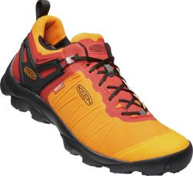
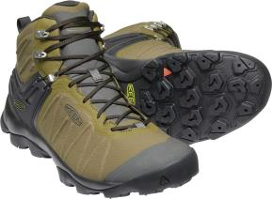
Das Mesh-Obermaterial mit TPU-Verstärkungen ist leicht und strapazierfähig zugleich. Die atmungsaktive, wasserdichte KEEN.DRY-Membran sorgt für Allwetterschutz und Klimakomfort. Für zuverlässigen Halt und gute Griffigkeit auf schnellen Hikes wurde der Venture mit einer KEEN.ALL-TERRAIN-Gummilaufsohle mit 4 mm starken Multifunktionsstollen ausgestattet. Eine Y-förmige Stabilisierungsplatte und die vorgeformte Zwischensohle aus eingespritztem EVA garantieren insbesondere in schwierigem Gelände hervorragende Unterstützung und Dämpfung. Dazu trägt auch das neue KEEN KonnectFit-System zur sicheren Fersenfixierung gerade auf heftigen Steigungen bei. Der hinten ausgeschnittene Schaft beim Midcut entlastet die Achillessehne.

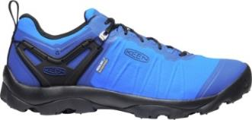
Wenn’s mit Höchstgeschwindigkeit bergauf und bergab gehen soll, ist dieser unerschrockene Entdecker mit all seinen technischen Features erste Wahl. Den Venture WP gibt es für Herren als Halbschuh (UVP: 139,95 Euro) oder Stiefel (UVP: 149,95 Euro) in vielen starken Farben.
Hier zeigt sich der Venture in Aktion.

Weitere Informationen: www.keenfootwear.com,
Twitter twitter.com/keeneurope,
Facebook www.facebook.com/keeneurope
Blog www.keenfootwear.com/de-de/blog
Instagram KEEN Pinterest KEEN YouTube KEEN
Tag: @keeneurope
Hashtags: #keenfootwear, #bettertakesaction
Bezugsquellen: Fachhandel und www.keenfootwear.com
Fotohinweis/Bildrechte: KEEN und KEEN-Fans (siehe Dateibezeichnung)

Technische Daten: Venture WP (Herren)
Kategorie: Trailhead, Fast Hiking, Microadventures
Obermaterial: Performance-Mesh mit TPU-Verstärkungen für lange Haltbarkeit
Futter: atmungsaktives Mesh-Futter
Ausstattung: KEEN KonnectFit-System zur sicheren Fersenfixierung; EVA-Zwischensohle für leichtgewichtige Dämpfung; wasserdichte, atmungsaktive KEEN.DRY-Membran; herausnehmbares Fußbett aus doppelt verdichtetem PU mit Gewölbeunterstützung; Stabilisierungsplatte; CleansportNXT für natürliche Geruchskontrolle; Schnellzughaken; niedrigere hintere Schafthöhe beim Midcut für die Entlastung der Achillessehne
Laufsohle: griffige KEEN.All-Terrain-Gummilaufsohle mit 4 mm Multifunktionsstollen für sicheren Grip
Preis (UVP): 139,95 Euro (Lowcut), 149,95 Euro (Midcut)

Videos, Texte sowie Fotos in hoher Auflösung stehen in unserer Dropbox zum Download bereit.

1902

Redaktionskontakt:

W&P PUBLIPRESS GmbH
Sylvia König, Sabine von der Heyde
Alte Landstraße 12-14, D - 85521 Ottobrunn
Telefon: +49 (0)89-660396-6
E-Mail: keen@wp-publipress.de
www.wp-publipress.de

KEEN Europe Outdoor B.V.
Perry Laukens, Marketing Director EMEA
Vasteland 100, NL – 3011 BP Rotterdam
E-Mail: perry.laukens@keenfootwear.com
www.keenfootwear.com

KEEN ist eine wertegeleitete, privat geführte Outdoor-Schuhmarke aus Portland, Oregon (USA), die angetrieben wird von der Leidenschaft für das Leben im Freien. Die Mission des Unternehmens ist es, auf verantwortungsbewusste Weise einzigartige und vielseitige Produkte zu entwickeln, die zu einer höheren Lebensqualität beitragen und die Menschen dazu inspirieren ihre Abenteuerlust in der freien Natur zu entdecken. Mit der Vorstellung ihrer Newport Abenteuersandale entfachte die 2003 gegründete Marke eine Revolution in der Schuhindustrie. KEEN spendete seitdem rund 17 Mio. US-Dollar an Nonprofit-Organisationen und Projekte weltweit, um einen verantwortlichen Umgang mit der Natur effektiv zu unterstützen sowie den Schutz von Land und Wasser zu fördern. KEEN möchte mit seinen Produkten und Aktivitäten zeigen, dass ein nachhaltiges unternehmerisches Handeln gleichzeitig zu geschäftlichem Erfolg führen kann. Das Unternehmen lebt seine Werte vor, es gibt zurück, geht achtsam mit Ressourcen um, wird aktiv und ermuntert Gemeinschaften und Einzelpersonen dazu, Orte, an denen Menschen arbeiten und ihre Freizeit verbringen, zu beschützen und zu bewahren und die Welt zu einem besseren Ort zu machen.
Mehr dazu gibt es hier www.keenfootwear.com/de-de/our-purpose.html
KEEN | INSTAGRAM | FACEBOOK | BLOG

